桃園市桃園區建德國小107學年度第2學期六年級自然領域 期末定期評量試卷
六年 班 座號 姓名：

一、是非題：40％
1.( )滑輪是由兩個半徑不同的圓輪組成，兩個圓輪固定在同一軸心上，而且會同步轉動。
2.( )近年來臺灣環保意識抬頭，發電方式大多是以風力、太陽能發電為主。
3.( )騎腳踏車時，腳踩動腳踏板的動力，是透過齒輪和鏈條傳送至後輪。
4.( )在山坡地上種植檳榔，對環境沒有太大的影響。
5.( )拉動繩子時會隨著重物移動的滑輪，稱為動滑輪。
6.( )在臺灣的出海口溼地環境裡可以發現臺灣山椒魚的蹤跡。
7.( )在水源區傾倒垃圾，會造成河川的汙染，影響動、植物的生長，進而影響人類的健康。
8.( )利用鏈條連接 A、B 兩個齒輪， A 齒輪順時針轉動，B 齒輪也會順時針轉動。
9.( )汽機車排放廢氣主要會造成水汙染，影
響人類身體健康。
10.( )使用定滑輪拉動重物，物體移動的方向和施力的方向相反。
11.( )北極兔和沙漠野兔的外形特徵不同，是因為兩者要適應不一樣的棲息環境。
12.( )紅尾伯勞大約在每年國慶日的前後從北方過境臺灣，所以又有「國慶鳥」之稱。
13.( )可以提供能量，進而轉換成動力或電力的自然資源稱為能源。
14.( )利用流體傳送動力實驗中，將塑膠管內的水改成空氣時，動力就無法傳送了。
15.( )在臺灣的自然環境裡，一年四季都能觀察到八色鳥的蹤跡。
16.( )分別使用動滑輪和定滑輪搬運相同的物體時，定滑輪能夠省下一半的力。
17.( )棲息在沙漠中的動、植物都具有耐旱的特殊構造。
18.( )琵琶鼠魚可以清除水中雜質，對臺灣水域環境有很大的益處，沒有壞處。
19.( )大齒輪有 20 齒、小齒輪有 10 齒，兩齒輪用鏈條相連，大齒輪轉動一齒時，小齒輪會轉動一齒。
20.( )草原地區有高大的樹木，有些棲息在此地區的動物具有攀爬的能力，如：紅毛猩猩。

【背面還有試題】
二、選擇題：40％
1.( )哪一項物品內沒有齒輪的裝置？手動打氣筒機械錶時鐘修正帶。
2.( )哪個國家公園有保育櫻花鉤吻鮭？臺江國家公園金門國家公園澎湖南方四島國家公園雪霸國家公園。
3.( )利用動滑輪拉動重物，如果手往上拉繩子20 公分，重物會移動幾公分？ 10 公分 20公分 30 公分 40 公分。
4.( )下列哪一項不是造成水汙染的行為？工廠直接排放廢水垃圾隨地掩埋使用農藥設置汙水處理廠。
5.( )小雄將大、小兩個齒輪互扣住並開始轉動後，哪一個齒輪轉動速度比較快？大齒輪小齒輪一樣快不一定。
6.( )下列哪一種和黑面琵鷺一樣都是來臺灣過冬的冬候鳥？八色鳥灰面鵟鷹小水鴨鳳頭燕鷗。
7.( )下列哪一種動物要仰賴厚實的毛皮和脂肪，來對抗寒冷的氣候？南極企鵝斑馬紅毛猩猩駱駝。
8.( )哪一種購物行為，可以減少環境的汙染？餅乾包裝要複雜購買具有環保標章的洗潔精購買進口非當季的水果每次都買塑膠袋，而不自備購物袋。
9.( )電源、愛心雙手、生生不息的火苗，所組成的標誌是節能標章環保標章省水標章回收標章。
10.( )起重機能輕鬆吊起重物的設計是應用到哪一種工具？輪軸組滑輪組齒輪組齒輪鍊條組。。
11.( )下列哪一種植物可以忍受寒冷風強、地表岩石碎屑的高山嚴酷環境？玉山杜鵑銀合歡水筆仔小花蔓澤蘭。
12.( )下列哪一種行為可能造成地層下陷、海水倒灌的危機？砍伐樹木開採河川砂石大量抽取地下水在山坡地上蓋大樓。
13.( )進行「定滑輪實驗」時，定滑輪重20克，在定滑輪的左邊掛上 120克重的砝碼，右邊要掛幾克重的砝碼才能平衡？
60克 80克 120克140克。
14.( )斯瑩戶外教學時，看到彈塗魚、招潮蟹和水筆仔，是屬於哪一種生態環境？
熱帶雨林高山森林河口溼地
15.( )政府宣導騎乘電動機車，主要可以改善哪一種環境的汙染？河川汙染
空氣汙染氣溫汙染地下水。
16.( )可再生資源是可以取之不盡、用之不竭的能源，下列哪一個屬於可再生資源？風力天然氣煤礦石油。
17.( )地球上有各種不同的環境，下列哪一項敘述不正確？草原上的動物擅長奔跑極地地區的動物仰賴厚實的毛皮保暖沙漠地區的植物葉子寬大，用來儲存水分強風地區的樹通常彎曲且矮小。
18.( )假日全家到動物園玩，下列哪一種動物不會在非洲動物區看到？蘇卡達象龜非洲象企鵝白犀牛。
19.( )哪一種是爬坡時使用變速腳踏車最省力的方式？最大的前齒輪配最小的後齒輪最小的前齒輪配最大的後齒輪最大的前齒輪配最大的後齒輪最小的前齒輪配最小的後齒輪。
20.( )應用定滑輪拉動物體的工具有哪一種特點？省力費力省力又省時改變施力方向。

三、閱讀測驗：5％
石虎在2008年時被提升為第I級的「瀕臨絕種保育類動物」，目前在台灣野外的族群數量估計還不到600隻。
石虎為肉食動物，食物是小型的動物，諸如老鼠、鳥、蛙、蛇…等。
苗栗縣 通霄 楓樹社區的「石虎田」是環境保育結合地方發展例子，因目前只在臺灣中部地區有石虎的蹤跡，其中苗栗山區，農田、草生地與森林交錯，正是石虎喜歡的環境。楓樹社區以不施作農藥的方式耕種，保育了石虎以及其他動物的棲息地，該區農民也可以利用石虎的名氣銷售農產品，同時兼顧了環境保育以及經濟發展。
根據上面文章，對的打v。
（ ）1.石虎只會偷吃雞，對環境有害無益。
（ ）2.石虎的保育工作只需要政府參與，一般民眾不必參與。
（ ）3.耕種時不灑農藥是一種友善土地的耕作方式。
（ ）4.環境保育是可以和經濟發展同時並存的。
（ ）5.石虎喜歡生活在農地、草原和森林交錯的山區。

四、回答問題：下列敘述對的打ˇ，錯的打╳
1.甲齒輪的齒數為30齒、乙齒輪的齒數為15
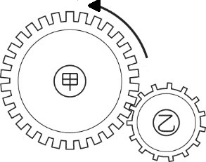
齒。5％

（ ）(１)甲逆時針方向轉動，乙逆時針轉動。
（ ）(２)甲逆時針方向轉動，乙順時針轉動。
（ ）(３)當甲轉動2圈，乙轉動4圈。
（ ）(４)當甲轉動2圈，乙轉動6圈。
（ ）(５)當乙轉動1圈時，甲轉動2/3圈。

2.下列敘述對的打ˇ，錯的打╳。5％
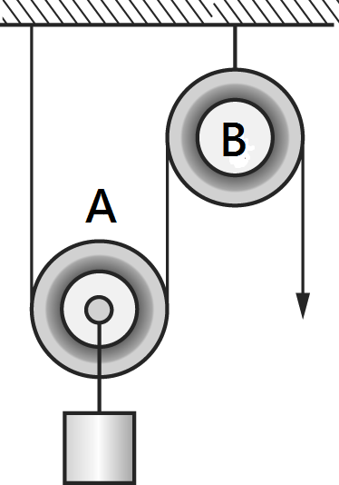

（ ）(１)A是動滑輪，可以改變施力方向
（ ）(２)B是定滑輪，可以改變施力方向
（ ）(３)A滑輪可以省力
（ ）(４)B滑輪可以省力
（ ）(５) A滑輪＋B滑輪稱滑輪組可以省力也改變施力方向

五、連連看：請依據各環境的特徵，連到正確的選項。5％

氣候高溫、乾旱及晝夜溫差大。 | ‧ | ‧ㄅ熱帶雨林  ‧ㄆ 沙漠  ‧ㄇ 極地  ‧ㄈ 草原
夏季短暫，冰天雪地，幾乎沒有植物生長 | ‧
終年溫暖、潮溼，沒有季節區分 | ‧
是世界上一半以上動、植物的棲息地。 | ‧
寬闊平坦，大多為低矮草叢和灌木。

